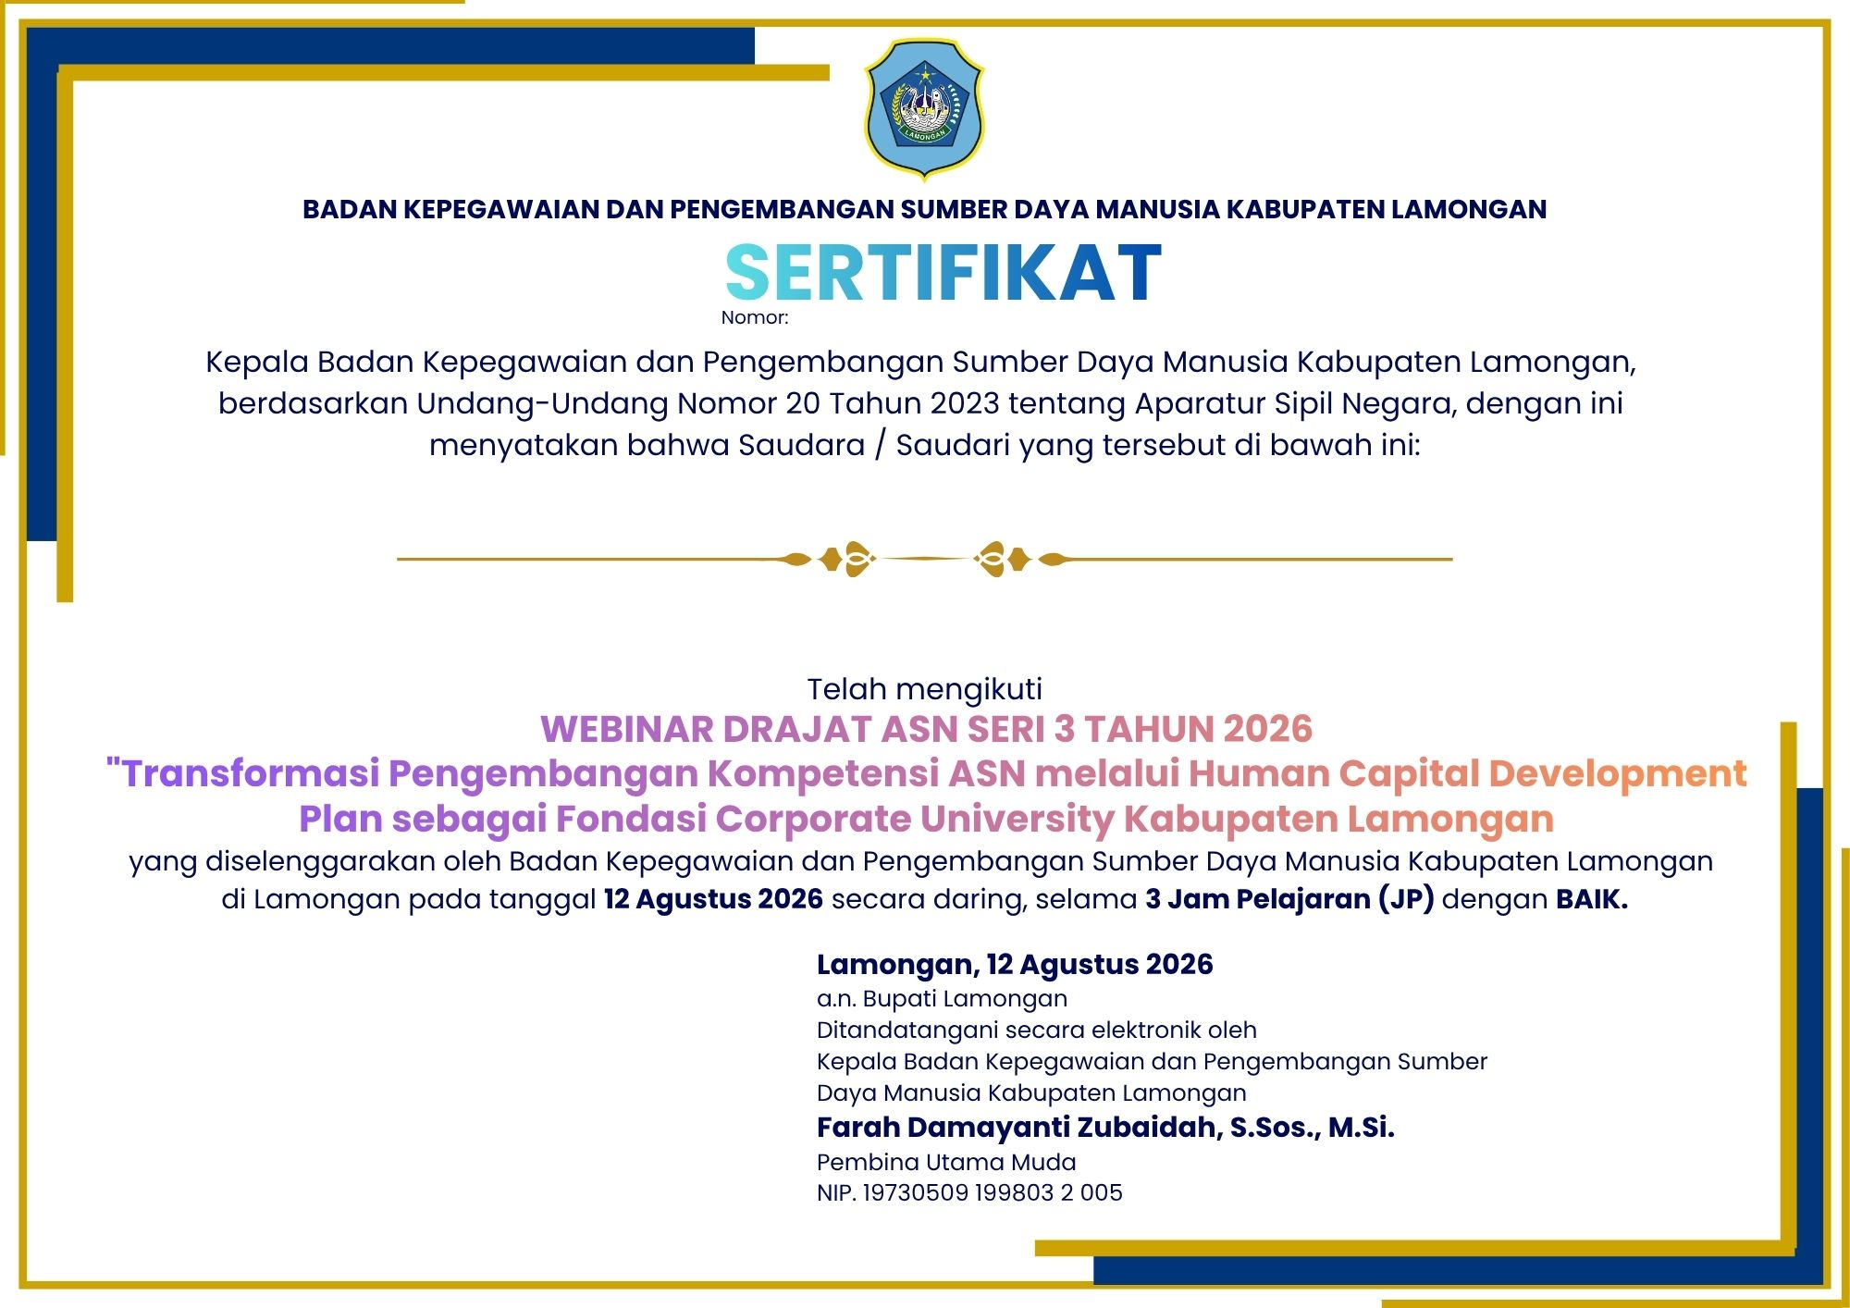
[nomor]
[nama]

[opd]
[nip]

